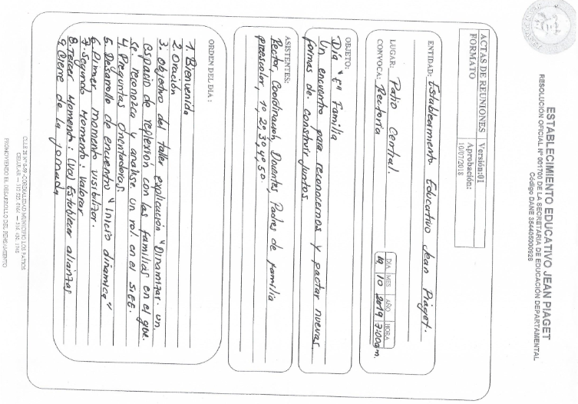

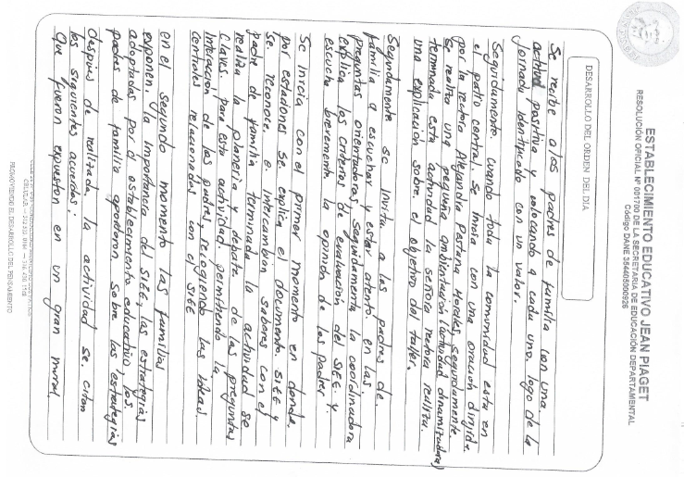  
  
  
  
  
  
  
  
  
  
  
  
  
  
  
  
  
  
  
  
  
  
  
  
  
  
  
  
  
  
  
  
  
  
  
  
  
  
  
  
  
  
  
  
  
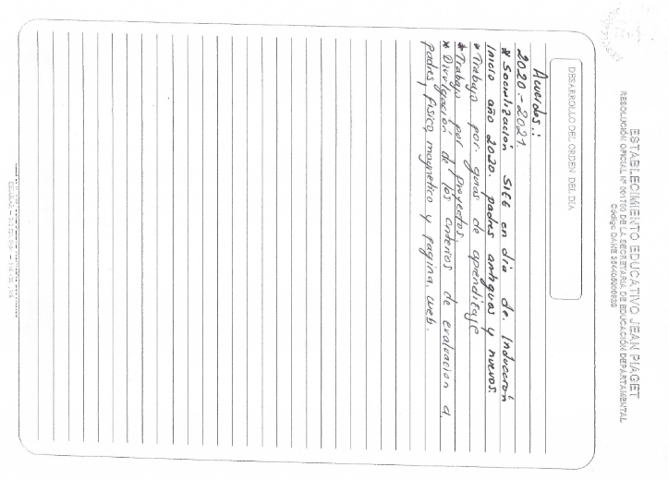  
  
  
  
  
  
  
  
  
  
  
  
  
  
  
  
  
  
  
  
  
  
  
  
  
  
  
  
  
  
  
  
  
  
  
  
  
  
  
  
  
  
  
  
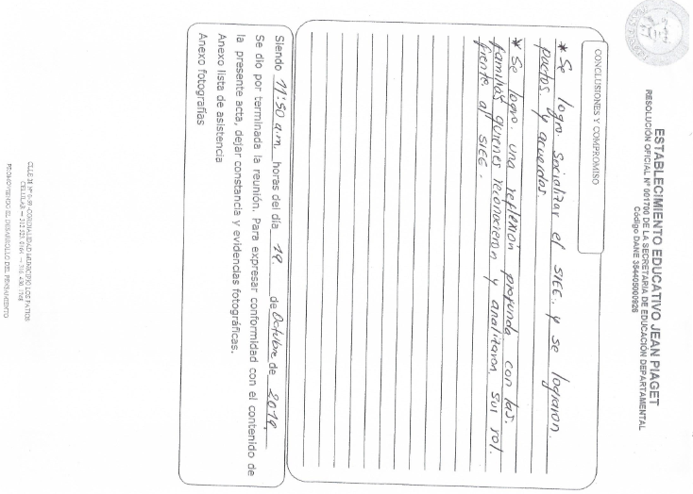  
  
  
  
  
  
  
  
  
  
  
  
  
   
  
  
  
  
  
  
  
  
  
  
  
  
  
  
  
  
  
  
  
  
  
  
  
  
  
  
  
  
  
  
  
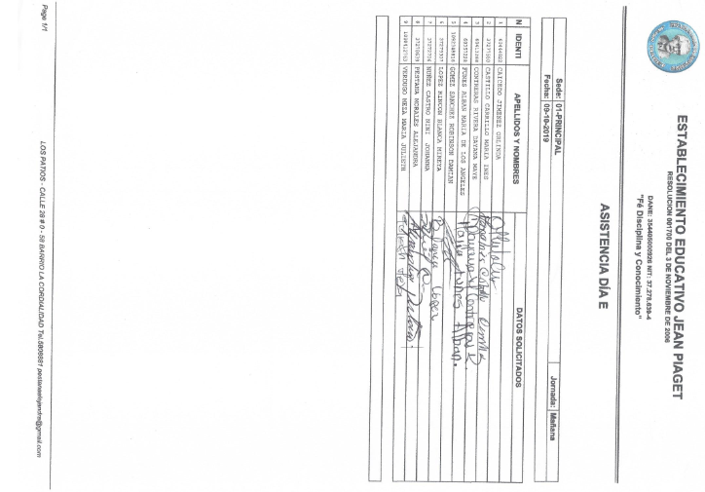  
  
  
  
  
  
  
  
  
  
  
  
  
  
  
  
  
  
  
  
  
  
  
  
  
  
  
  
  
  
  
  
  
  
  
  
  
  
  
  
  
  
  
  
  
  
  
  
  
  
  
  
  
  
  
  
  
  
  
  
  
  
  
  
  
  
  
  
  
  
  
  
  
  
  
  
  
  
  
  
  
  
  
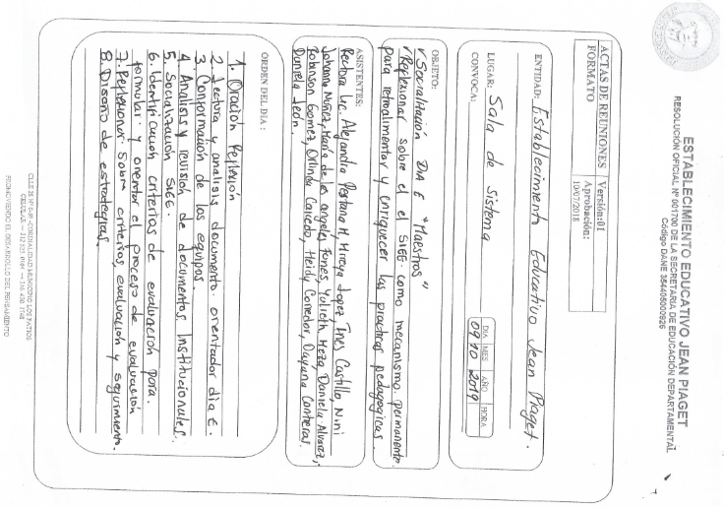  
  
  
  
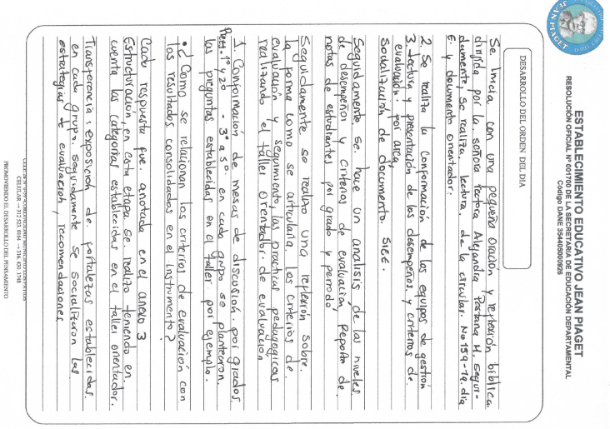  
  
  
  
  
  
  
  
  
  
  
  
  
  
  
  
  
  
  
  
  
  
  
  
  
  
  
  
  
  
  
  
  
  
  
  
  
  
  
  
  
  
  
  
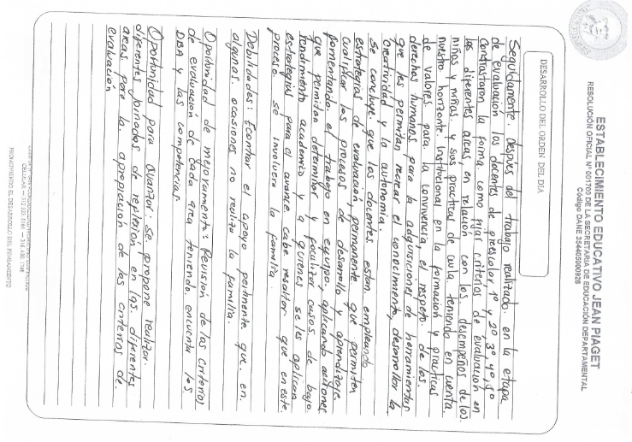  
  
  
  
  
  
  
  
  
  
  
  
  
  
  
  
  
  
  
  
  
  
  
  
  
  
  
  
  
  
  
  
  
  
  
  
  
  
  
  
  
  
  
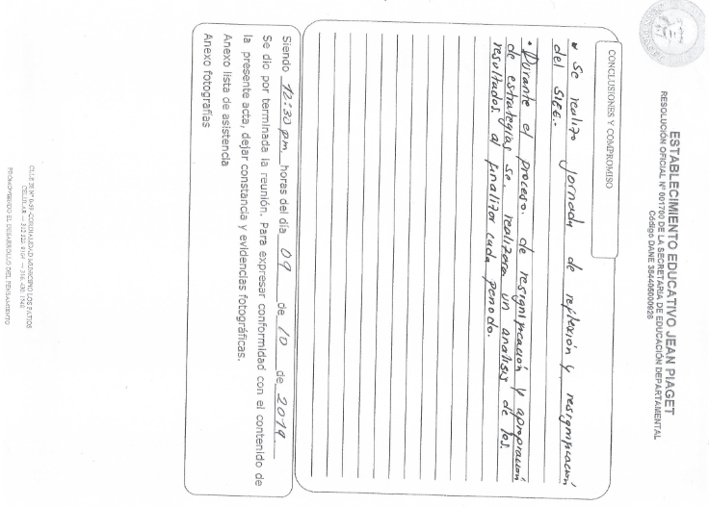

**EVIDENCIA FOTOGRAFICA**

**ANALISIS GRUPAL**

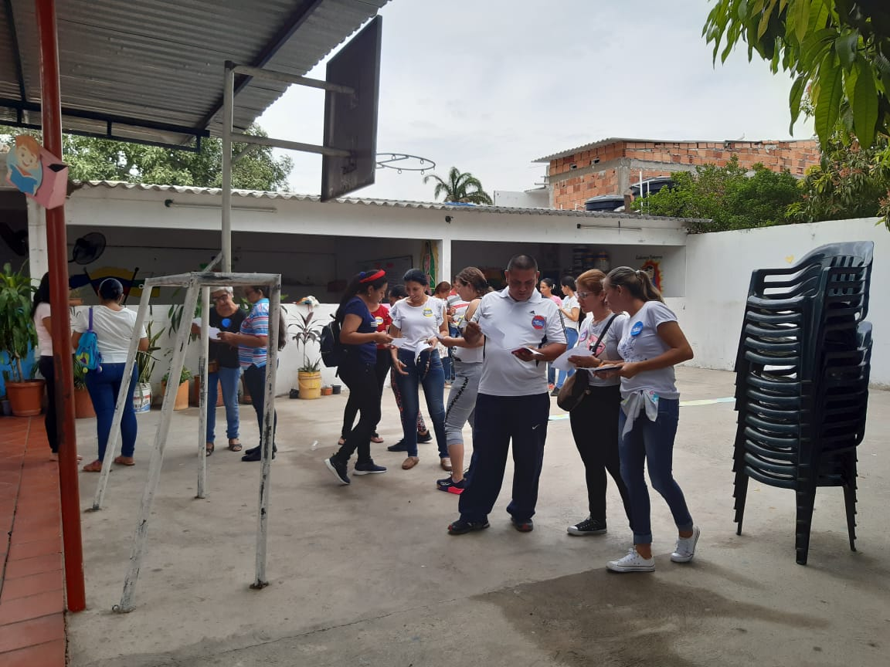

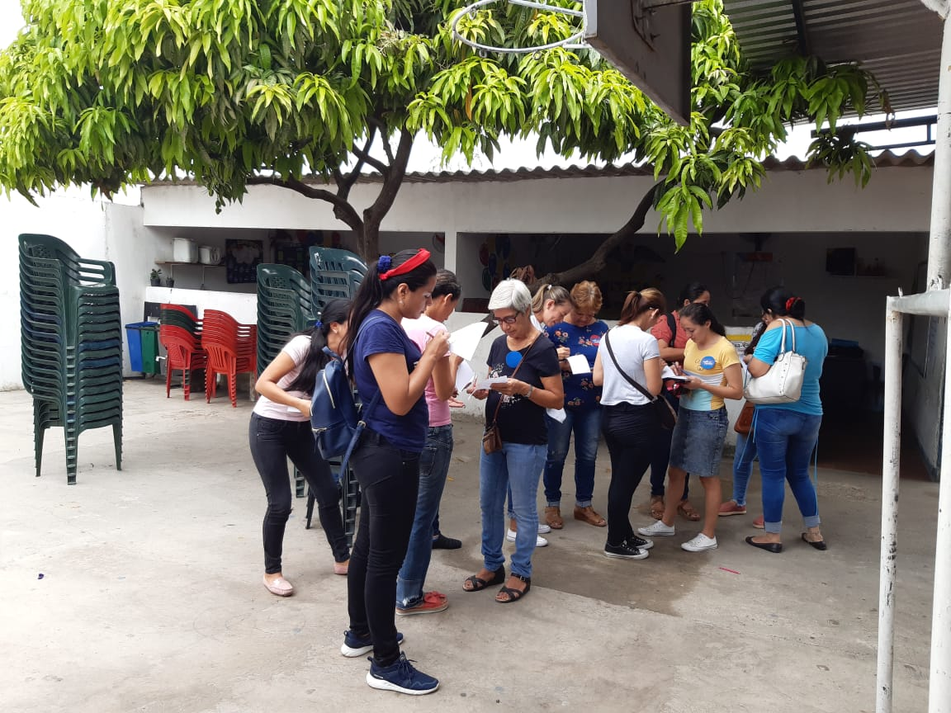  
  
  
  
  
  
  
  
  
  
  
**PLAN DE MEJORAMIENTO**

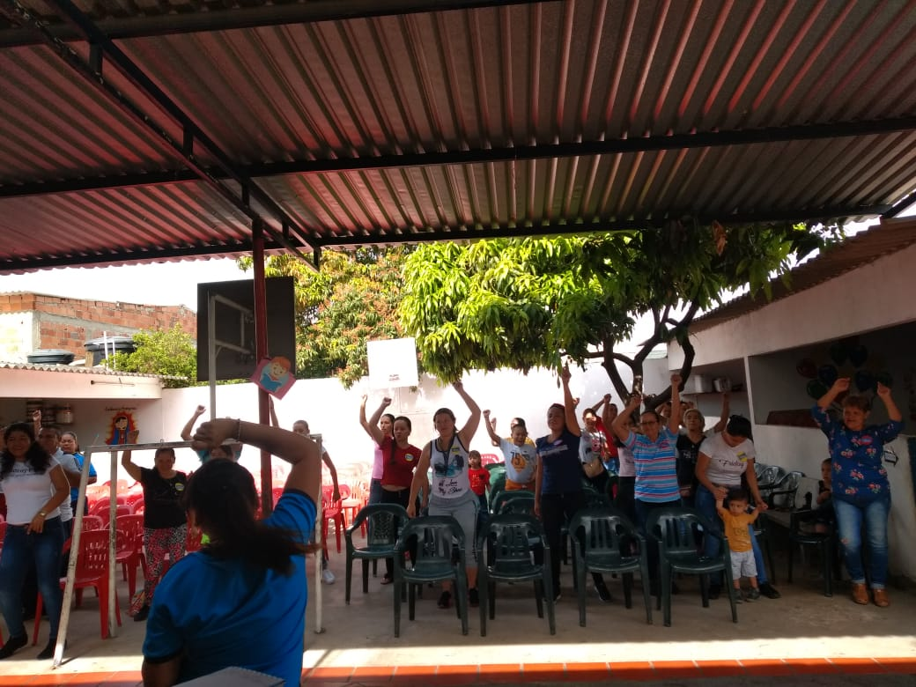**SOCIALIZACION INICIAL**

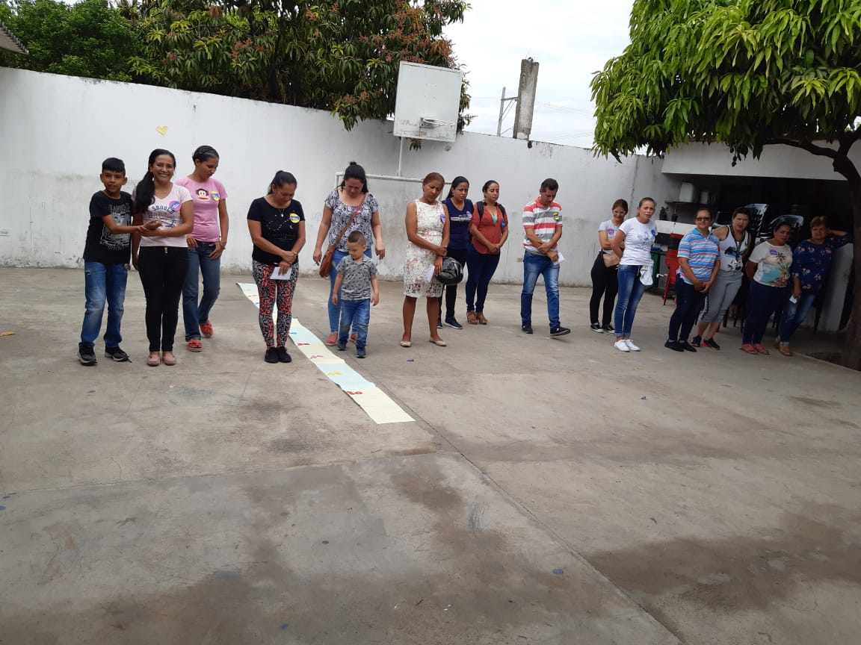**ANALISIS REFLEXIVO**  
  
  
  
  
  
  
  
  
  
  
  
  
  
  
  
  
  
  
**SOCIALIZACION POR PEQUEÑOS GRUPOS**  
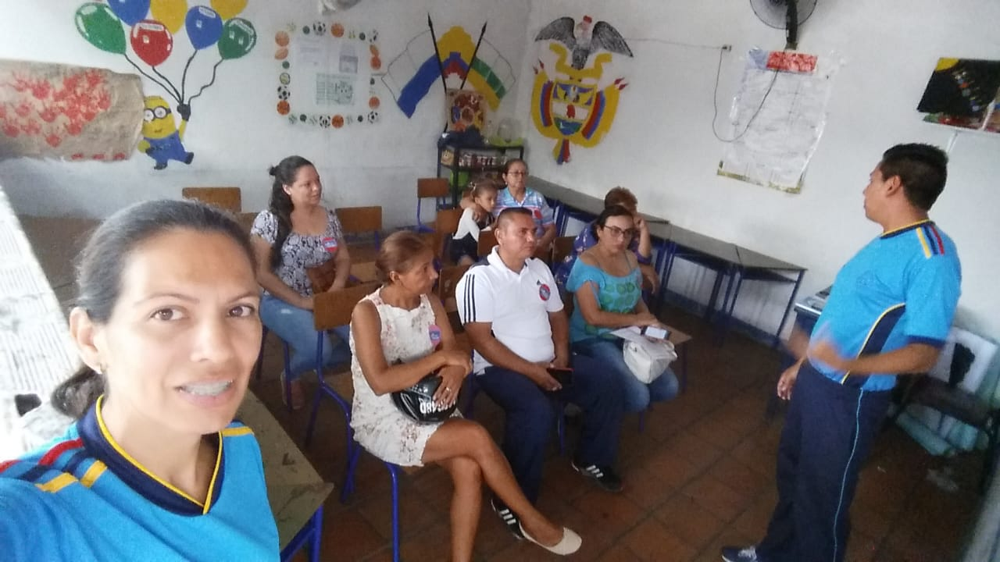

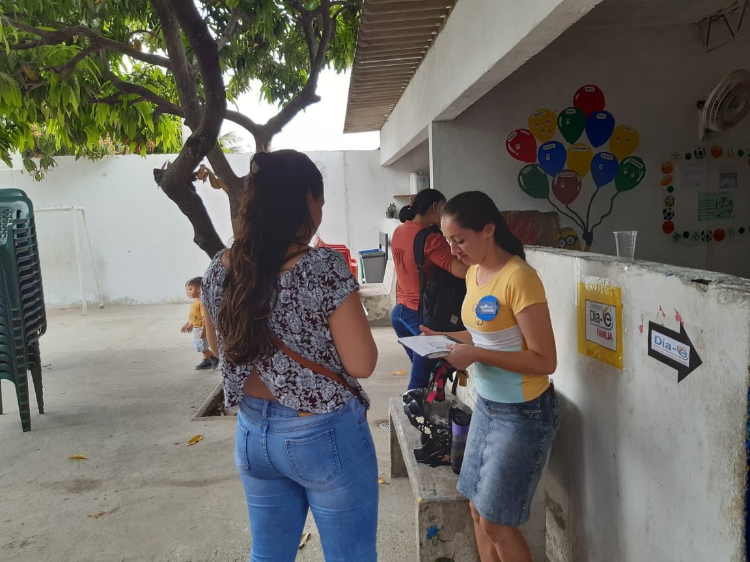  
  
  
  
  
**ANALISIS DE LOS PROCESOS POR PAREJAS**